**太陽能**

與本主題相關的工程與產品

**一、太陽能發電廠**

**The Solar Power Towers of Southern Spain**

**https://www.youtube.com/embed/gGXjWqVeVJE**

**Nevada Solar One CSP plant | Planta termosolar Nevada Solar One | ACCIONA**

**https://www.youtube.com/embed/1mSrYpxYqTI**

**1.PS10太陽能發電塔**

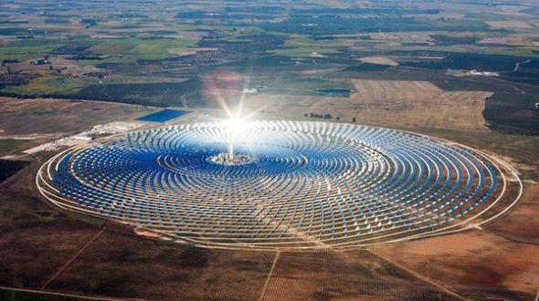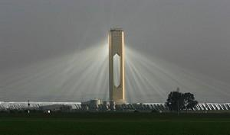

**位於西班牙西南部陽光充足的地區，624片巨大反光鏡聚光，每片反光鏡能隨太陽移動而作角度調整，將太陽光聚集於115公尺的高塔上，塔上設有陽光收集器和蒸汽輪機，當陽光聚集時能產生攝氏250度以上的高溫，可將塔內的液體蒸發，產生蒸氣，再傳送至塔底，推動渦輪機來發電，可提供約5500戶的家庭用電，每年可減少18000噸的二氧化碳排放量，但目前的的困難是發電成本高於傳統發電3倍。**

**2.內華達州太陽能發電廠(SOLAR ONE)**

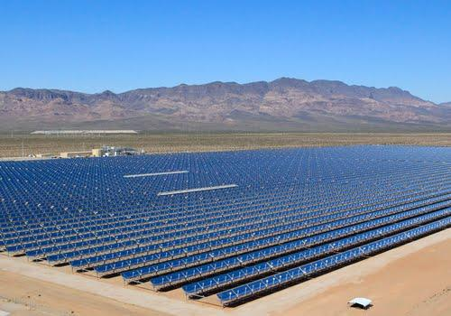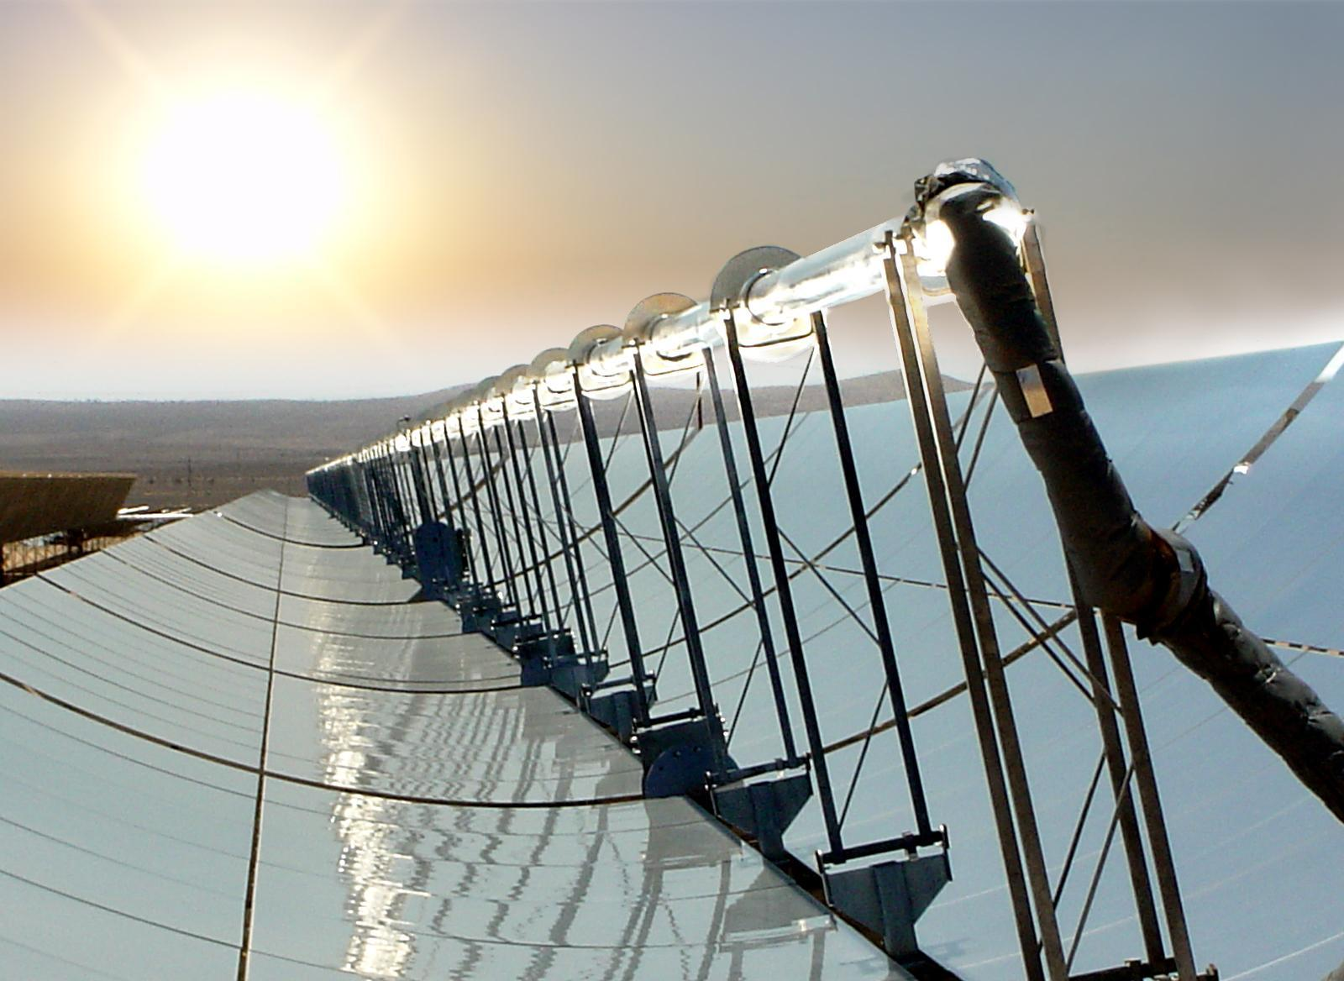

**位於內華達的太陽能一號電廠，這是近20年來興建完成的大型商業太陽能電廠之一，被稱為集光型太陽能發電或所謂「CSP」。這些鏡子將比一般強度高70倍的陽光，聚焦在一根裝了合成油，被稱做集熱管的長圓柱，直到溫度達到接近攝氏4百度，接著滾燙管子經過熱傳導器，將水變成蒸氣，最後用蒸氣驅動渦輪，來產生電力。**

**二、史特林引擎**

**Bill Nye the Science Guy Demonstrates the Stirling Engine**

**https://www.youtube.com/embed/taDHMw38aE0**

**倫敦的牧師羅巴特斯特林（Robert Stirling）於1816年發明並申請專利權，所以命名為「史特林發動機」（Stirling engine）。該種引擎近兩百年來出現至少百種不同機構型式，但大多以史特林牧師的原始設計為基礎。**

**史特林引擎(Stirling Engine)，屬於外燃引擎，是一高效率的能量轉換裝置，只要高溫熱源溫度夠高，無論是使用太陽能、廢熱、核原料、牛糞、丙烷、天然氣、沼氣（甲烷）、丁烷與石油在內的任何燃料，皆可使之運轉，不同於必須使用特定燃料的汽油引擎、柴油引擎等內燃引擎。**

